Test de vocabulaire
Les couleurs des vêtements

→ Was tragen die beiden Personen? Male Kleidungsstücke an, und formuliere Sätze.

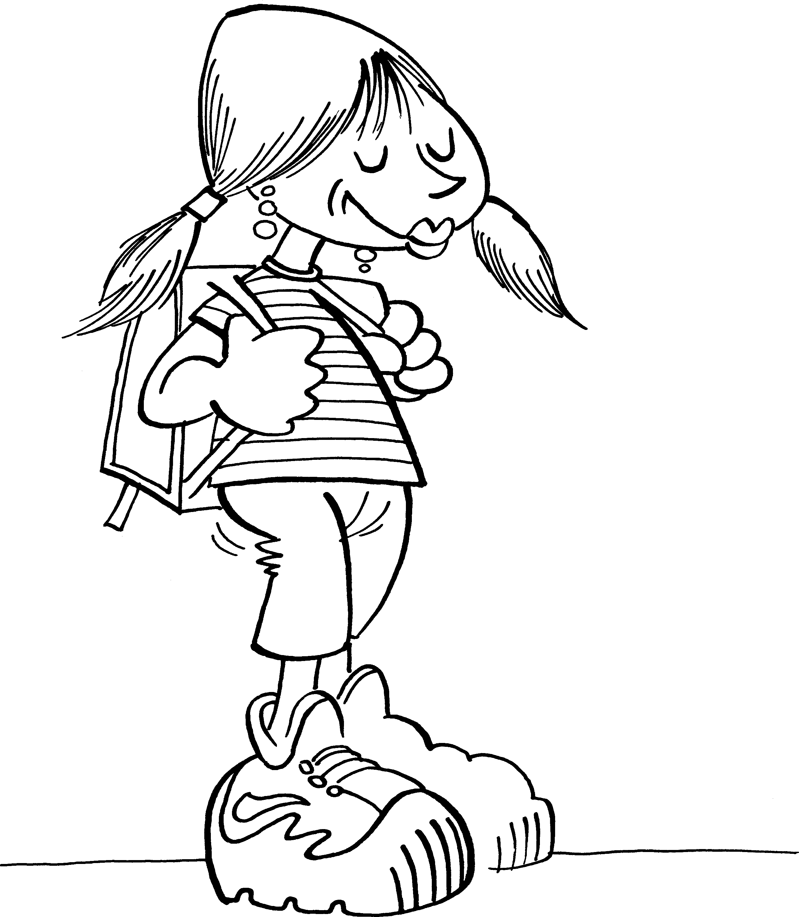 | La fille porte un ………………………………………………....
 | Elle ……………………………................................................
 | Elle ……………………………................................................
 | La fille …………………………................................................
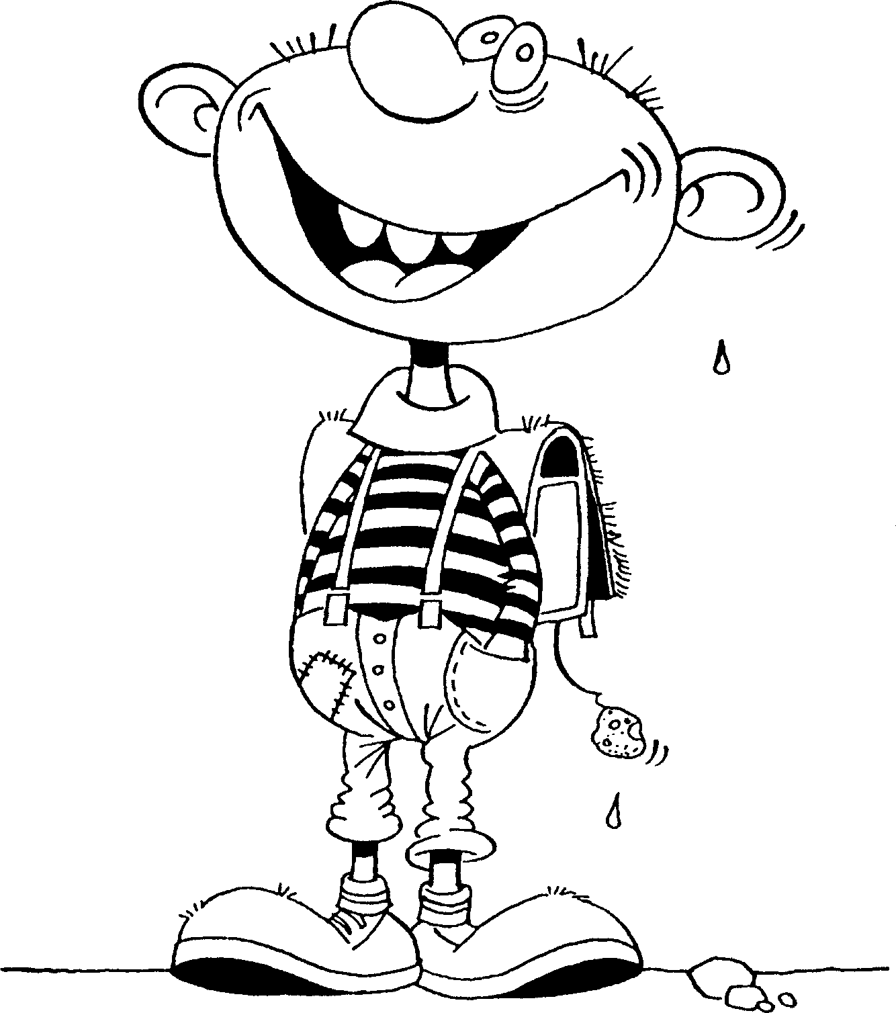 | Le garçon ……………………................................................
 | Il ……………………………................................................
 | Le garçon ……………………................................................
 | Il ……………………………................................................

→ Schreibe selber zwei Sätze auf, beschreibe Personen im Raum.

……………………………….………………………………………………………………………………………………………………………….
……………………………….………………………………………………………………………………………………………………………….
……………………………….………………………………………………………………………………………………………………………….
……………………………….………………………………………………………………………………………………………………………….
…………………………….………………………………………………………………………………………………………………………….
……………………………….………………………………………………………………………………………………………………………….

